RAPPORT D'ANALYSE
Segmentation client RFM par Clustering
Epreuve : Framework Machine Learning - Apprentissage non supervise | KEYCE - IABD 3 jour

1. Analyse métier

1.1 Contexte et objectif
Une entreprise de vente en ligne souhaite mieux comprendre le comportement de ses clients, les segmenter selon leur valeur, et adapter ses stratégies marketing en conséquence. L'objectif de cette étude est de construire un modèle de clustering non supervisé basé sur la méthode RFM (Recency, Frequency, Monetary) afin d'identifier des profils clients homogènes.

1.2 Données utilisées
Le jeu de données (Online Retail) contient l'historique des transactions d'une boutique en ligne britannique : numéro de facture, code produit, description, quantité, date de facturation, prix unitaire, identifiant client et pays. Après nettoyage (suppression des valeurs nulles, des doublons et des annulations de commande), la base exploitée compte environ 392 700 lignes de transactions réparties sur 4 338 clients uniques.

2. Méthodologie

2.1 Construction des variables RFM
- Recency : nombre de jours écoulés depuis le dernier achat du client
- Frequency : nombre de commandes distinctes passées par le client
- Monetary : montant total dépensé par le client sur l'ensemble de son historique

2.2 Clustering
Les variables RFM ont été normalisées (StandardScaler) avant d'appliquer l'algorithme K-Means. Le nombre optimal de clusters a été déterminé à l'aide de la méthode du coude (Elbow Method) et confirmé par le score de silhouette, ce qui a conduit à retenir k = 4 segments. Un clustering DBSCAN a également été testé en complément (cf. section 4).

3. Résultats

3.1 Profils des segments identifiés
Segment | Nb clients | Recency moy. | Frequency moy. | Monetary moy. (€)
Clients premium | 13 | 7,4 j | 82,5 | 127 188
Clients fidèles | 204 | 15,5 j | 22,3 | 12 690
Clients occasionnels | 3 054 | 43,7 j | 3,7 | 1 354
Clients à risque | 1 067 | 248,1 j | 1,6 | 479
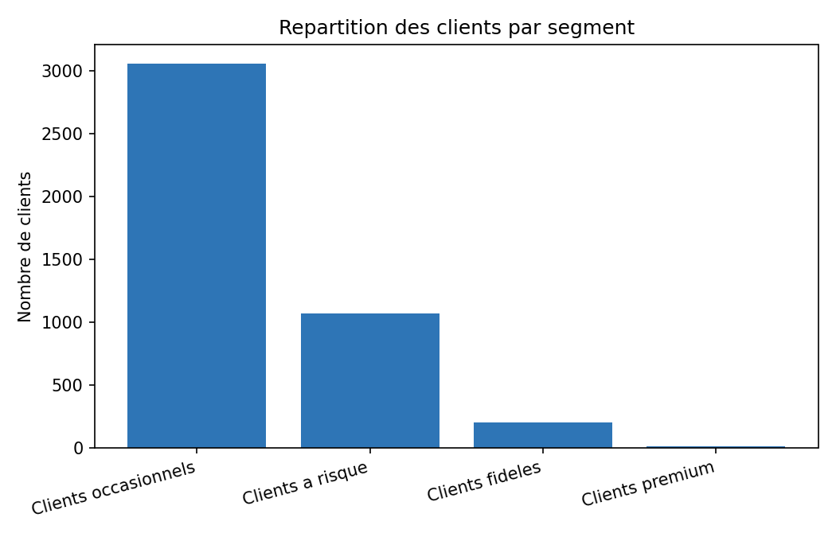

3.2 Interprétation métier
- Clients premium (13 clients, 0,3%) : très forte valeur (≈127 000€ dépensés), achats très fréquents et très récents. Coeur de cible à fidéliser en priorité.
- Clients fidèles (204 clients, 4,7%) : valeur et fréquence élevées, achats récents. Clients réguliers à forte rentabilité.
- Clients occasionnels (3 054 clients, 70,4%) : la majorité de la base, achats peu fréquents et modestes mais récents. Cible pour des actions d'augmentation de fréquence d'achat.
- Clients à risque (1 067 clients, 24,6%) : n'ont pas acheté depuis longtemps (≈248 jours en moyenne) et ont une faible valeur. Cible prioritaire pour des campagnes de réactivation (relance, offres de retour).
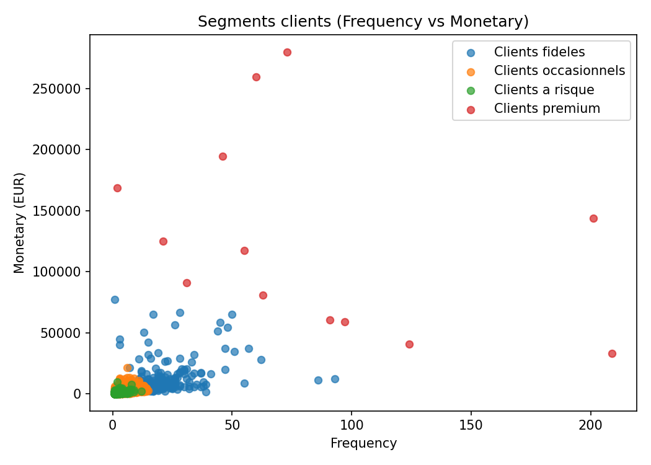

4. Pistes d'amélioration
- DBSCAN : testé en complément de K-Means. Sur ce jeu de données RFM, DBSCAN ne forme qu'un seul cluster dense (le comportement client évolue de façon continue, sans rupture nette de densité), ce qui confirme la pertinence de K-Means pour cette segmentation.
- Clustering hiérarchique : testé via AgglomerativeClustering et dendrogramme, avec un score de silhouette proche de celui de K-Means, confirmant la cohérence du découpage en 4 segments.
- Application Streamlit : développée pour permettre la visualisation interactive des segments et la prédiction en temps réel du segment d'un nouveau client à partir de ses valeurs RFM.

5. Conclusion
L'analyse RFM couplée au clustering K-Means a permis d'identifier 4 segments clients exploitables par les équipes marketing : des clients premium et fidèles à fort potentiel à fidéliser, une base importante de clients occasionnels à développer, et des clients à risque de churn à réactiver. L'application Streamlit développée permet désormais à l'entreprise d'exploiter ce modèle de manière opérationnelle, en visualisant les segments existants et en prédisant le segment de tout nouveau client.

